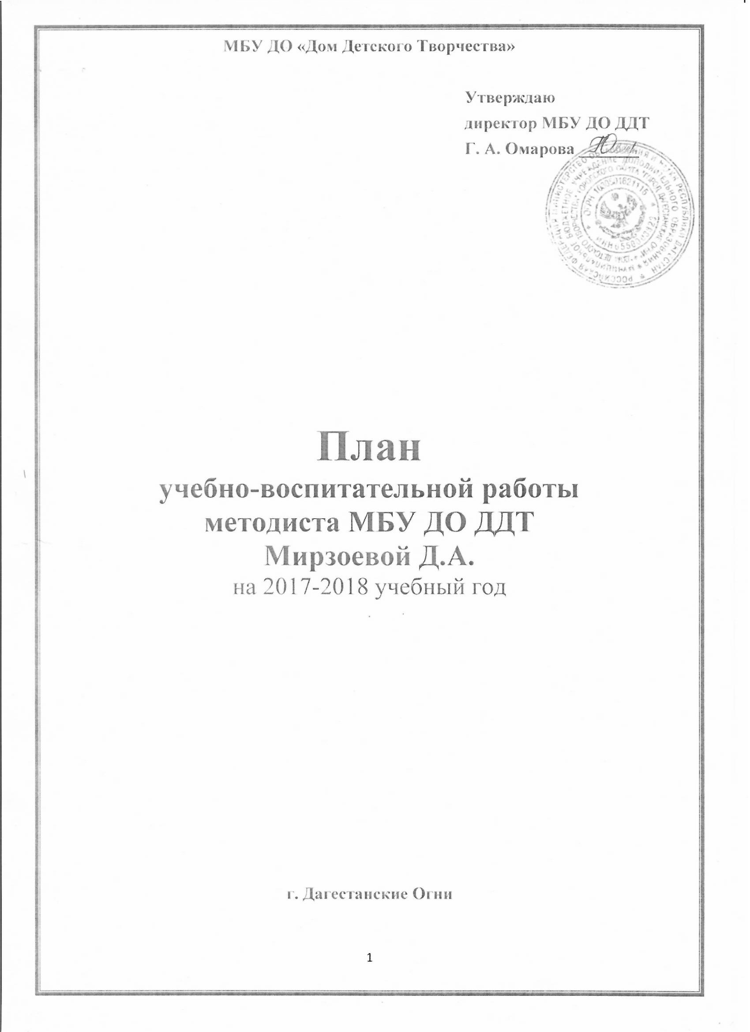

**Цель   работы педагогического коллектива**

**на 2017-2018 учебный год:**

**Предоставление учащимся познавательно-образовательного пространства для  самореализации    своих     возможностей,     развития     творческого   потенциала, приобщения к культуре.**

**Задачи:**

**1.    Сохранить и увеличить охват детей г.Дагестанские Огни  дополнительным**

**образованием.**

**2. Повысить образовательный уровень педагогического состава, привлечь молодых кадров.**

**3.   Повысить воспитательный потенциал занятий и мероприятий .**

**4.   Формировать в педагогическом коллективе атмосферу эмоционально-**

**положительного отношения к инновационно- творческой деятельности.**

**5.  Выявлять, изучать, обобщать и распространять результативный**

**педагогический опыт;**

**Основные направления деятельности:**

**1.Реализация образовательных программ.**

**2.Организация и контроль деятельности.**

**3.Работа методических объединений.**

**4. Работа с педагогическими кадрами  (тематика педагогических советов).**

**5. Работа с детьми.**

**6.Работа с родителями.**

**7. Совещания при директоре.**

**8.Работа с организациями и учреждениями города.**

**9.Административно-хозяйственное обеспечение образовательного процесса.**

**II. Образовательная деятельность Дома детского творчества**

1. **1. Реализация образовательных программ в МБУ ДО**

**«Дом детского творчества»**

**На начало учебного 2017-2018 года в Доме детского творчества  функционирует: - кружков –21, количество занимающихся – 750**

|  |  |  |  |  |
| --- | --- | --- | --- | --- |
|  | Наименование кружка | Ф.И.О. педагога | Количество кружков | Количество  воспитанников |
|  |  | | | |
|  |  |  |  |  |
|  |  |  |  |  |
|  |  |  |  |  |
| 1 | **Социально-педагогическое направление** | | | |
|  | «Эрудит» | Абдурахманова Д.А. | 1 | 40 |
|  | «ЮИД» | Ибрагимова Э.Г. | 1 | 32 |
|  | «Веселый английский» | Алиумарова С.А. | 1 | 44 |
|  | «Дошкольник» | Магомедова Д.А. | 2 | 60 |
| Исаева Г.А. |
|  | «Ростки» | Имамова Ч.И. | 1 | 42 |
| 2 | **Эколого-биологическое направление** | | | |
|  | «Экология» | Магомедова С.М. | 1 | 40 |
| 3 | **Художественно-эстетическое направление** | | | |
|  | «Музыкально-театральный» |  |  |  |
|  |  |  |
| Гаджиалиева А.Ш. | 1 | 34 |
|  |  |  |  |  |
|  | «Аппликация» | Исмаилова К.И. | 1 | 40 |
|  | «Выжигание» | Насруллаева Д.Г. | 1 | 36 |
|  | «Акварелька» | Тагирова А.. | 1 | 36 |
|  | «Вязаная игрушка» | Маграмова М.Г. | 1 | 40 |
|  | «Бисероплетение» | Раджабова А.А. | 1 | 30 |
|  |  |  |  |  |
|  |  |  |  |  |

|  |  |  |  |  |  |
| --- | --- | --- | --- | --- | --- |
|  | «Умелые руки» | Айвазова Э.М. | | 1 | 38 |
|  | «Резьба по дереву» | Исмаилова С.А. | | 1 | 36 |
|  | «Папье-маше» | Абдулаева С.З. | | 1 | 40 |
|  | «Хореография» (нац.танцы) | Маллаалиева К.К. | | 1 | 38 |
|  | «Хореография» (сов.танцы) | Раджабова З.А. | | 1 | 25 |
| 4 | **Начально-техническое творчество** | | | | |
|  | «Моделирование» | Рустамова С.М. | | 1 | 38 |
|  | «Ковроделие» | Шихкеримова З.Г. | | 1 | 26 |
| 5 | **Краеведение** | | |  |  |
|  | «Моя малая Родина» | Бабаева Г.А. | 1 | | 35 |
|  | **Итого:** | 21 | 21 | | **750** |

**II. Организация  и контроль деятельности  учреждения**

**МБОУ ДОД «Дом детского творчества»**

**2017-2018 уч. год.**

**Сентябрь**

|  |  |  |  |  |
| --- | --- | --- | --- | --- |
| № | Содержание | Сроки | Ответственный | Форма обсуждения результатов |
| 1 | Набор детей в объединения ДДТ на новый учебный год. Комплектование учебных групп. | До 15.09.17 | Методист | Совещание  при методисте |
| 2 | Составление отчетности на началогода: |  | | Совещание  при директоре |
|  | - учебный план | До15.09.17 | Методист |
|  | - списки воспитанников | До 15.09.17 | Методист |
|  | - оформление личных картвоспитанников | До 15.09.17 | Педагоги ДО |
|  | -расписание | До 15.09.17 | Методист |
|  | -расстановка кадров | До 01.09.17 | Директор |
| 3 | Проведение инструктажа по  ОТ ипожарной безопасности своспитанниками и сотрудниками | До 02.09.17 | Методист Педагоги ДО | Совещание  при директоре |
| 4 | Организация методической работы с педагогическими кадрами. | В течение года | Методист |

**Октябрь**

|  |  |  |  |  |
| --- | --- | --- | --- | --- |
| № п/п | Содержание работы | Сроки | Ответственные | Форма обсуждения результатов |
| 1 | Контроль посещаемости кружков детьми с девиантным поведением | В течение месяца | Методист | Методическое совещание |
| 2 | Патриотическое воспитание – одно из приоритетных направлений в работе ДДТ | Вторая неделя | Методист | Совещание при методисте |

|  |  |  |  |  |
| --- | --- | --- | --- | --- |
| 3 | Заседание методических объединений по направлениям | Третья неделя | Методист | Методическое совещание |
| 4 | Проверки кружков.  **Цель проверки:** состояние работы кружка  **вопросы:**  **-** посещаемость кружка;  - активность учащихся на занятии;  - состояние нормативной документации педагогов | Четвертая неделя | Методист | Справка на основе проверки |

**Ноябрь**

|  |  |  |  |  |
| --- | --- | --- | --- | --- |
| № п/п | Содержание работы | Сроки | Ответственные | Форма обсуждения результатов |
| 1 | Контроль за проведением «творческих каникул» | Первая неделя | Методист | Методическое совещание |
| 2 | Анализ организации досуга детей в дни каникул | Вторая неделя | Методист | Совещание при методисте |
| 3 | Проверка эстетичности оформления учебных кабинетов | Третья неделя | Методист  Педагоги | Справка на основе проверки |
| 4 | Посещение открытых занятий в кружках эстетического воспитания и интеллектуального развития детей | В течение месяца | Директор, методист | Методическое совещание |
| 5. | Анализ эффективности использования различных форм обучения в кружках | Четвертая неделя | Методист | Методическое совещание |
| 6 | Отчетная выставка поделок кружков декоративно-прикладного направления | В течение месяца | Методист | Совещание приметодисте |

**Декабрь**

|  |  |  |  |  |
| --- | --- | --- | --- | --- |
| № п./п. | Содержание работы | Сроки | Ответственные | Форма обсуждения результатов |
| 1 | Контроль посещаемости кружков учащимися | В течение месяца | Методист | Справка на основе проверки |
| 2 | Посещение открытых занятий и мероприятий в кружках | В течение месяца | Директор, методист | Методическое совещание |
| 3 | Контроль состояния кабинетов | Третьянеделя | директор,  методист | Совещание при методисте |
| 4 | Контроль за подготовкой и проведением «творческих каникул» | Третьянеделя | Методисты | Методическое совещание |

**Январь**

|  |  |  |  |  |
| --- | --- | --- | --- | --- |
| № п./п. | Содержание работы | Сроки | Ответственные | Форма обсуждения результатов |
| 1 | Заседание методических объединений по направлениям | В течение месяца | Методист | Методическое совещание |
| 5 | Посещение открытых занятий кружков декоративно-прикладного и художественного творчества | В течение месяца | Методист | Совещание при методисте |

**Февраль**

|  |  |  |  |  |
| --- | --- | --- | --- | --- |
| № п./п. | Содержание работы | Сроки | Ответственные | Форма обсуждения результатов |
| 1 | Контроль по проблеме «Организация оздоровительной работы в УДО» | В течение месяца | Методист | Совещание при методисте |
| 2 | Ознакомление педагогов с новинками методической литературы | В течение месяца | Методист | Методическое совещание |
| 3 | Отчет педагогов по самообразованию | В течение месяца | Методист | Справка на основе проверки |

**Март**

|  |  |  |  |  |
| --- | --- | --- | --- | --- |
| № п./п. | Содержание работы | Сроки | Ответственные | Форма обсуждения результатов |
| 1 | Обобщение опыта работы педагогов ДОпо организации сотрудничества с родителями | Первая неделя | Методист | Заседание методических объединений |
| 2 | Проверка ведения документации педагогами | Втораянеделя | Методист | Справка на основе проверки |
| 3 | Контроль посещаемости занятий кружковцами | В течение месяца | Директор, методист | Методическое совещание |
| 4 | Контроль за проведением «творческих каникул» | Четвертая неделя | Методист  Педагоги | Методическое совещание |
| 5 | Анализ проведения каникул | Четвертая неделя | Методист | Совещание при методисте |
| 6 | Организация выставки кружков декоративно прикладного творчества | В течение месяца | Методист | Методическое совещание |

**Апрель**

|  |  |  |  |  |
| --- | --- | --- | --- | --- |
| № п./п. | Содержание работы | Сроки | Ответственные | Форма обсуждения результатов |
| 1 | Изучение опыта работы педагога дополнительного образования Рустамой С.М. | В течение месяца | Методист | Совещание приметодисте |
| 2 | Контроль выполнения образовательных программ по дополнительному образованию педагогами ДДТ | В течение месяца | Методист | Методическое совещание |
| 3 | Посещение открытых занятий, мероприятий объединения кружков художественно-эстетического направления | В течение месяца | Директор, методист | Совещание при методисте |

**Май**

|  |  |  |  |  |
| --- | --- | --- | --- | --- |
| № п./п. | Содержание работы | Сроки | Ответственные | Форма обсуждения результатов |
| 1 | Анализ результативности работы методических объединений | Первая неделя | Заведующие методическими объединениями | Методическое совещание (отчеты заведующих МО) |
| 2 | Отчетные концерт и выставка | В течение месяца | Методист  Педагоги | Методическое совещание |

**III. Методическая деятельность Дома детского творчества**

**1. ДДТ оказывает практическую и методическую помощь в организации воспитательной системы и досуга в общеобразовательных школах города.**

**2. ДДТ готовит положения о городских конкурсах и фестивалях.**

**3. Оказывает методическую помощь педагогам дополнительного образования в подготовке программ и проектов.**

**4. На базе ДДТ работают 6 методических объединений педагогов дополнительного образования по направлениям:**

**-         декоративно-прикладное искусство**

**-         экология**

**- краеведение**

**-         художественно-эстетическое творчество**

**- социально-педагогическое**

**- военно-патриотическое**

**Информационно – методическое обеспечение**

**профессиональной деятельности педагогов**

***Задачи:* Обеспечить  методическую поддержку деятельности педагогов с целью реализации их творческого потенциала**

|  |  |  |
| --- | --- | --- |
| Содержание | Сроки | Ответственный |
|  |  |  |
| Работа над систематизацией и оформлением методической документации. | В течение года | Методист |
| Положения конкурсов, праздников, фестивалей, социальных проектов. Разработка положений конкурсов, фестивалей. | В течение года | Методический отдел |
| Информационное освещение деятельности учреждения на сайте | В течение года | Методический отдел |
| Разработка и совершенствование образовательных программ детских творческих объединений | В течение года | Методический отдел |
| Подготовка и участие в муниципальных, городских, республиканских и Всероссийских конкурсах, фестивалях. | В течение года | Методист,  педагоги |
| Анализ данных по результатам текущего контроля. | Ежеквартально | Методист |
| Семинары для педагогов дополнительного образования | Согласно плану | Методист |
| Банк данных о педагогических кадрах. Изучение и обобщение передового опыта работы. | В течение года | Методист |
| Методическая литература для теоретических консультаций, методических рекомендаций, самообразования, собеседования. | В течение года | Методист. |
| Методическое обеспечение подготовки и проведения массовых городских мероприятий. | В течение года | Методист |
| Педагогические советы, методические советы. | Согласно плану | Директор  Методист |
| Анализ сохранности контингента обучающихся | В течение года | Методист  Педагоги |
| Посещение занятий, воспитательных мероприятий, их анализ с целью обобщения инновационного опыта работы с детьми. | В течение года | Методист |
| Разработка текущей организационно-правовой документации по обеспечению деятельности ДДТ. | В течение года | Директор  Методист |
| Изучение научно – методической литературы, отражающей современные подходы к определению содержания деятельности ПДО | В течение года | Методист |
| Оформление стендов о деятельности Дома детского творчества | В течение года | Методист  Педагоги |
| Составление информационных и аналитических материалов по вопросам организации оздоровления и занятости детей в каникулярное время | Июнь  Сентябрь | Методист  Педагоги |
| Отчет педагогов ДО детей по темам самообразования. | Май | ПДО |
| Анализ деятельности за 2017-2018 учебный год, планирование на 2018 – 2019год. | Май | Директор,  Методист |

**Методические советы**

|  |  |  |
| --- | --- | --- |
| Содержание | Сроки | Ответственный |
| 1.Тема: «Критерии оценки деятельности ПДО по образовательным программам», «Инновационные формы деятельности учреждения дополнительного образования».  «Работа ПДО по теме самообразования – одна из форм повышения профессионального мастерства» .Обсуждение и утверждение тем по самообразованию педагогов. | Начало  сентября | Методист |
| 1.Тема: «Развивающие технологии в дополнительном образовании, предполагающие развитие креативных способностей ПДО».  2.Отчетпосамообразованию педагогов. | Конец  ноября | Методист |
| 1.Тема: «Личностные достижения учащихся как результат образовательной деятельности».  2. Отчет педагогов о проведенных выставках | Февраль | Методист |
| 1.Анализ методической работы за 2017-2018 учебный год.  2. Перспектива деятельности учреждения в новом учебном году. | Май | Методист |

**VII. Работа с родителями**

***Цель:* создание условий для участия семьи в воспитательном процессе, привлечение родителей к участию в социокультурном образовании детей.**

|  |  |  |  |
| --- | --- | --- | --- |
| № | Содержание | Сроки | Ответственный |
| 1 | Организация информированности родительской общественности о наличии и работе творческих объединений в  МБОУ ДОД «Дом детского творчества» | Сентябрь | Директор  Методист |
|  | Дни открытых дверей | Сентябрь | Методист |
|  | Создание условий для обеспечения прав родителей на участие в управлении УДО, организация воспитательно-образовательного процесса |  | Работа Совета ДДТ |
|  | Привлечение родительской общественности к участию в работе творческих объединений | В течение года | Методист |
|  | Проведение анкетирования по теме «Ваше мнение о работе ДДТ» | Сентябрь Май | ПДО |
|  | Разработка буклетов о деятельности ДДТ | В течение года | Методист  Педагоги |
|  | Организация совместной деятельности родителей с детьми в культурно - досуговой и спортивно-оздоровительной работе. | В течение года | Методист  Педагоги |
|  | Организация праздничных мероприятий, выставок творческих работ детей (по плану) | В течение года | Методист  Педагоги |
|  | Внедрение в семейное воспитание традиций народной педагогики | В течение года | ПДО |
|  | Повышение психолого-педагогических знаний родителей: лекции, индивидуальные консультации и т.п. | В течение года | ПДО |
|  | Работа с малообеспеченными семьями: Привлечение ребят в объединения; | В течение года | Методист  Педагоги |
|  | Проведение открытых занятий, подготовка итоговых выставок творческих работ для родительской общественности с целью демонстрации достижений воспитанников | В течение года | Методист  Педагоги |